Виховний захід гуртка «Чарівний пензлик»
Улюблені герої мультфільмів Діснея
Мета: Закріпити знання учнів про види і жанри образотворчого мистецтва та його зв’язок з іншими видами мистецтва. Сприяти формуванню та розвитку естетичних смаків учнів, вміння визначати духовно-естетичні цінності в житті. Розвивати творчі здібності, уяву, фантазію. Виховувати любов до прекрасного, дружнє ставлення один до одного, допитливість, наполегливість.
Обладнання: олівці, папір, демонстраційні матеріали – картинки диснеївських персонажів,бальна кімната, кросворд, розмальовки – персонажі Діснея, відеоряд – мультфільми Уолта Діснея
План
1. Кросворд «Що об’єднує героїв»
2. Хто такий Уолт Дісней
3. Бал персонажів
4. Загадки про принцес
5. Майстер-клас «Міккі Маус»
Хід роботи
1. Кросворд «Що об’єднує героїв»
Ведуча: Доброго дня, діти! Сьогодні ми вирушимо у цікаву подорож мультфільмами. Мультфільмів є багато. Є мальовані мультфільми, є мультфільми- анімації. А найпопулярніші ми зможемо згадати за допомогою кросворду. Тож, поглянемо на картинки, вони допоможуть розібратися які імена сховані у клітинках.
1.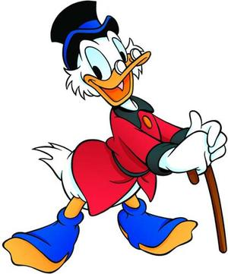 2. 3. 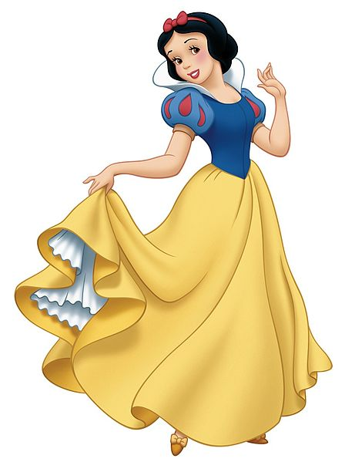
4.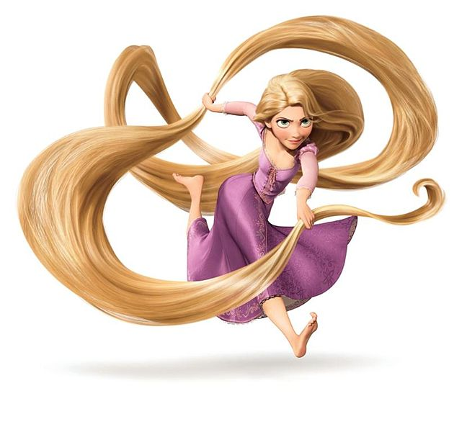 5.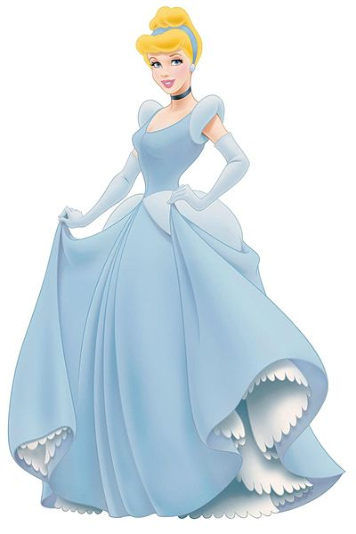
с | к | р | у | д | ж
 |  | а | р | і | е | л | ь
Б | і | л | о | с | н | і | ж | к | а
р | а | п | у | н | ц | е | л | ь
 | п | о | п | е | л | ю | ш | к | а
 |  |  |  | й
Ведуча: Тож, яке у нас вийшло слово? Чиє це ім’я? Що поєднує цих персонажів?

2. Хто такий Уолт Дісней
Ведуча: Людина, що створив Міккі Мауса і дядечка Скруджа, один з кращих мультиплікаторів світу, невтомний фантазер і казкар. Саме таким його запам'ятав світ, саме таким його знаємо і ми. Його герої відомі на весь світ. Давайте поглянемо як починався шлях найвідомішого мультиплікатора світу та як створювалися мультфільми.
Перегляд відеоряду «Уолт Дісней»
Ведуча: Скажіть, хто такий Уолт Дісней? Яким був його перший персонаж?
Як ви думаєте, які персонажі найчастіше використовує студія Дісней у своїх мультфільмах?
3. Бал персонажів
Ведуча: Дуже багато є мультфільмів, де головними героями є принци та принцеси. Зараз ми з вами будемо долучатися до створення мультфільмів. Це тяжкий та довгий процес. Як і в кожному фільмі, у мультфільми є режисери, продюсери і навіть художники по костюмам. Я вам пропоную зараз спробувати себе у ролі саме художників по костюмам. Давайте уявимо, що нам потрібно створити мультфільм, де всі герою поспішають на бал. Ось наша бальна зала (демонстрація). А зараз ви отримаєте своїх героїв, котрі повинні піти на бал.
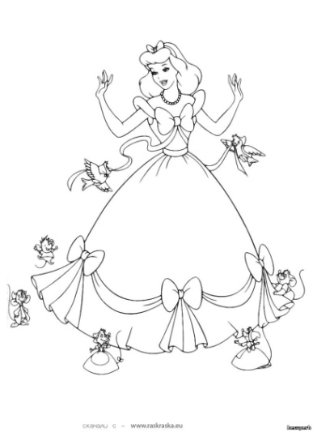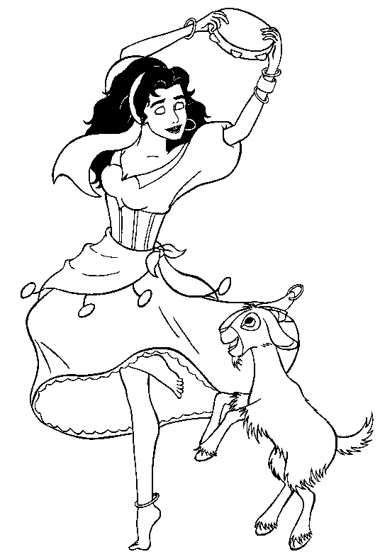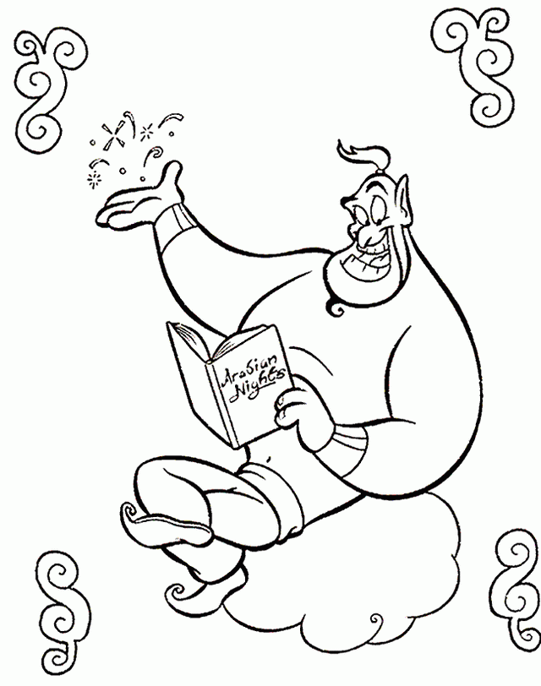

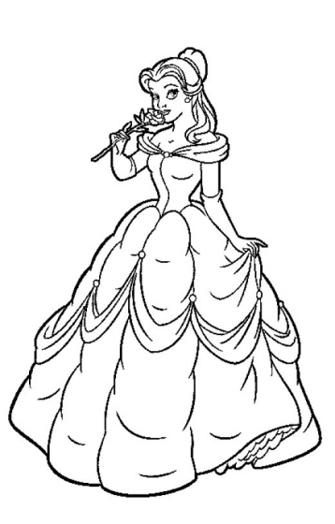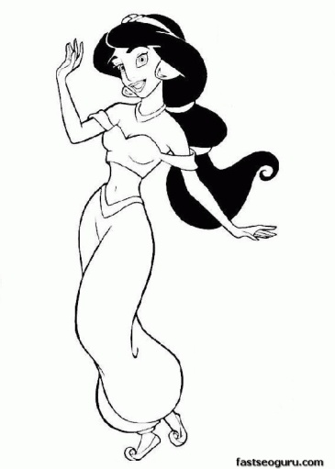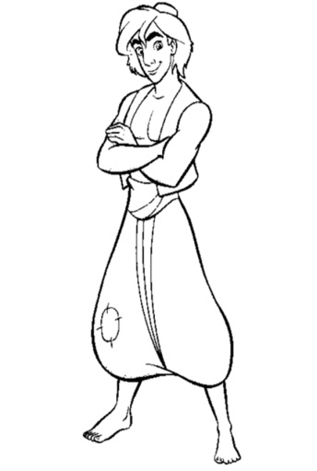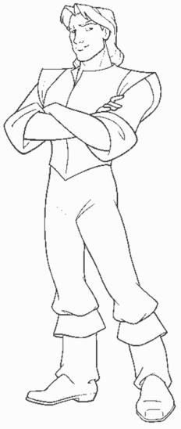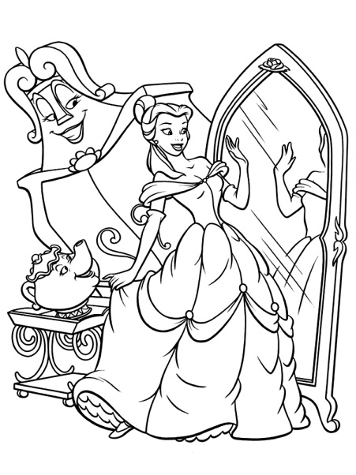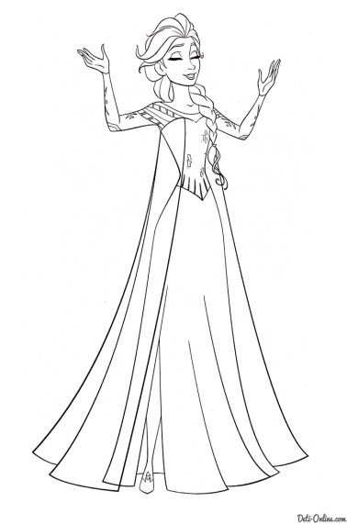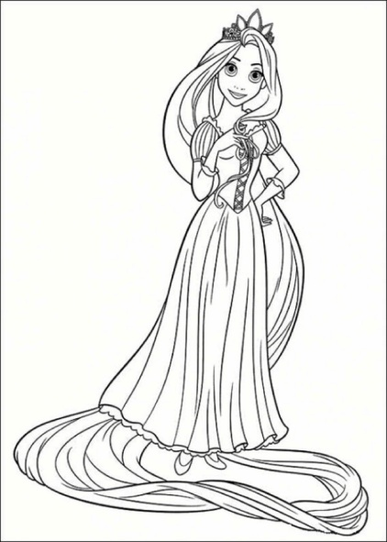

Ведуча: Тепер можна сказати, що ми створили цілий кадр мультфільму. А як же створити справжній цілий мультфільм? Увага
Відеоряд «Як створюються мультфільми»
Ведуча: Що можна сказати про процес створення мультфільму?
4. Загадки про принцес
Ведуча: Як виглядають персонажі мультфільмів ви знаєте, а тепер перевіримо що ви знаєте про них.
Загадки
1. Кожа белая как снег,
Губки как кораллы.
Что она красивей всех,
Зеркальце сказало.
Гномам в доме помогала,
Но колдунья разузнала,
С ядом яблоко дала,
И принцесса умерла.
Только принца поцелуй
К жизни вновь её вернул. (Белоснежка)
2. Среди пустынь дворец стоит,
Султан на троне там сидит.
И дочь его красавица
Всем подданным так нравится.
Её руки у султана просили
Богатые принцы и визири.
Но отдала любовь свою
Она простому бедняку.
И счастлива она лишь с ним,
Принцесса с именем ... (Жасмин)
3. Дочь царя морей Тритона
Не сидит, скучая, дома.
Только ей на дне морском
Каждый уголок знаком.
Отгадай-ка поскорей,
Как звать принцессу? ... (Ариэль)
4. Она не боится работы,
Красива и очень мила.
Всё время в трудах и заботах
У мачехи злобной была.
Но крестная фея однажды
На бал ей попасть помогла.
Там принца она повстречала
И туфельку там потеряла.
Но с помощью этой туфли
Красавицу нашу нашли. (Золушка)
5. Какой такой мышонок
Совсем не боится котов?
И вам прийти на помощь
В любую минуту готов!(Микки Маус)

5. Майстер-клас «Міккі Маус»
Ведуча: Особливу увагу ми приділимо саме Мікі Маусу. Чому?
Мікі Маус є візитівкою Діснея. Доречі, як перекладається слово «маус»? Я пропоную вам переглянути мультфільм, для того щоб згадати який мілкі Маус веселий та кмітливий.

Перегляд мультфільму.

Ведуча: А зараз ми навчимося малювати Міккі Мауса.
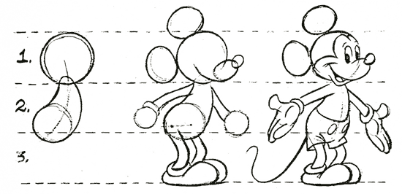

Ведуча: Сьогодні ми познайомилися з найвидатнішим мультиплікатором Уолтом Діснеєм. Чим він займався? Яких героїв створив? Який ваш найулюбленіший мультфільм Уолта Діснея?
Сьогодні, як і завжди, найкращі, найуспішніші та найслухняніші учні отримують картинку уроку.

